КОМПЬЮТЕРНЫЕ ПРЕЗЕНТАЦИИ НА УРОКАХ

АНГЛИЙСКОГО ЯЗЫКА
Кузьмина Ольга Юрьевна, ГБОУ «Школа № 1862», учитель английского языка, Москва

Аннотация
Преподавание английского языка в современном мире невозможно без применения компьютерных технологий. Например, использование презентаций способствует повышению эффективности учебного процесса, делает уроки более насыщенными и интересными. В данной статье представлен краткий обзор применения презентаций, а также статья содержит несколько вариантов создания презентаций с элементами игр, которые были разработаны в процессе педагогической практики.

Учителю необходимо выбирать методы обучения, которые позволяют учащимся проявить активность, методы, которые заинтересуют каждого учащегося. На сегодняшний день учащиеся заинтересованы в использовании современных компьютерных технологий. Компьютерные технологии являются одним из важнейших средств в учебном процессе, т.к. они обеспечивают занимательную для ребенка форму экспериментирования, классификации, сравнения, моделирования. Компьютерные технологии создают уникальную возможность пользоваться текстами, слушать и общаться с носителями иностранного языка, т.е. создавать естественную среду.
Эффективным средством обучения являются презентации с использованием Microsoft Power Point.
Презентации используются:
- для изучения и отработки лексического материала;
- для обучения диалогической и монологической речи;
- для объяснения и отработки грамматического материала
Использование компьютерных презентаций – необходимость в образовательном процессе и неотъемлемая часть современной школы. Компьютерные презентации позволяют акцентировать внимание учеников на более важных моментах какой-либо информации и создавать наглядность. Презентации могут воздействовать сразу на несколько видов памяти (зрительную, эмоциональную, слуховую). Особенностью презентаций является то, что они интерактивны, т.е. они способны реагировать на действия пользователя, что приводит к повышению эффективности восприятия и запоминанию материала.
Проектная деятельность в сочетании с презентациями является очень важной на уроке английского языка. Изучение темы или раздела заканчивается повторением, закреплением и обобщением. Можно предложить учащимся создать проект. Желательно приобщать учеников к проектной деятельности с использованием презентаций постепенно. Сначала это могут быть проекты, сделанные на листе, затем можно предложить создавать презентации по желанию. Учащиеся используют интернет для сбора информации, что является очень важным в педагогическом процессе. Создавая презентацию, ученикам предоставляется великолепная возможность систематизации приобретенных знаний и навыков, их практического применения, а также возможность реализации интеллектуального потенциала и способностей. При выполнении проекта учащиеся не только осваиваю компьютерные технологии, но и развивают умение находить, анализировать и адаптировать. Очень важно учащимся почувствовать интерес к самостоятельной творческой работе, ощутить значимость результатов своей работы, т.к. презентация – это готовый методический материал для урока, а также ощутить собственную успешность и получить удовольствие от проделанной работы.
В педагогическом процессе, я активно использую презентации, как в Power Point, так и в онлайн-среде Prezi, ведь они вызывают огромный интерес у учащихся и вовлекают в самостоятельный процесс обучения. Я применяю презентации, как для объяснения материала, так и для закрепления. Также я создаю игры, используя Power Point. Хотелось бы поделиться несколькими своими идеями, которые, по моему мнению, являются эффективным средством обучения английскому языку.
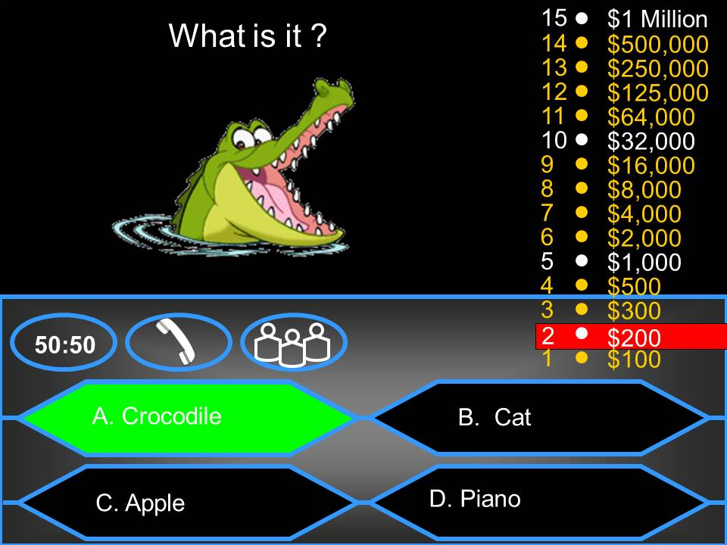
Игра «Кто хочет стать миллионером?»
Игра является аналогом популярного телешоу «Кто хочет стать миллионером» (оформляется так же). Учитель заранее создает презентацию с вопросами (или можно использовать картинки, либо русское слово) и вариантами ответа. Нужно выбрать один правильный ответ. Например, я сделала презентацию по теме «Животные». Я вставляю рисунок крокодила и предлагаю четыре варианта ответа (крокодил, кошка, яблоко, пианино). Подобным образом составляются другие слайды. Нужно выбрать правильный вариант ответа.
В эту игру можно играть командами или использовать для фронтального опроса.[1]
Игра «I like …»
Учитель заранее готовит слайд с картинками активной лексики, например, тема «Еда». Учитель называет слово, а ученик показывает картинку с предложенным ему словом на интерактивной доске. Затем ученик составляет предложение с этим словом, используя «I like …» или «I don’t like …». Например, учитель называет слово «Apple». Ученик показывает картинку и строит предложение «I like apples» или «I don’t like apples».

В эту игру также можно играть командами или использовать для фронтального опроса.
Игра «Порядковые числительные»
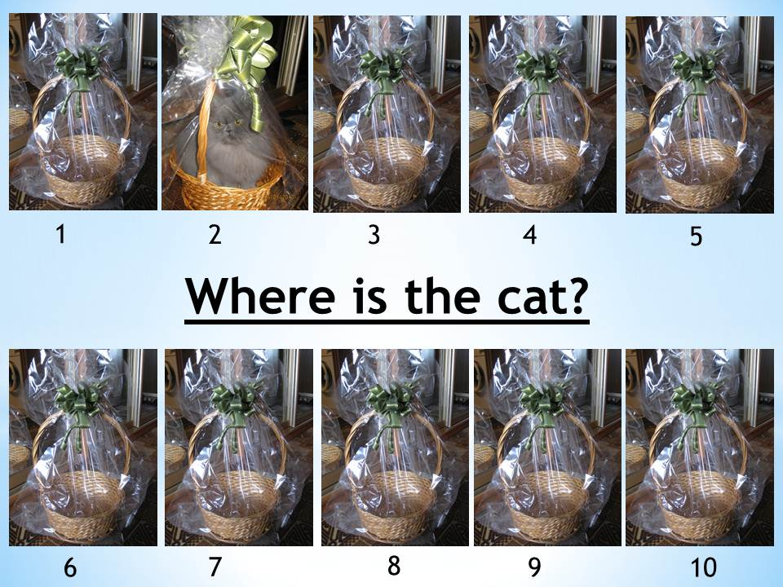
Игра предназначена для отработки порядковых числительных.
Вариант I
Презентация состоит из 10 слайдов. На каждом слайде изображено 10 корзин и в одной из них находится кот. Учащимся необходимо назвать номер корзины, в которой находится животное. Например, учитель спрашивает «Where is the cat?», а один из учеников отвечает «The cat is in the second basket».
Можно добавить анимацию. Например, если ученик называет правильный ответ, то кот выпрыгивает.
Вариант II
Презентация также состоит из 10 слайдов. Необходимо вставить в слайд 10 фонарей, один из которых сделать анимированным, т.е. сделать так чтобы при нажатии на правильный ответ, правильно выбранный фонарь загорался. Необходимо зажечь тот, который предлагает компьютер. Например, “Let’s lit the second lamp!”. Следовательно, учащимся необходимо выбрать второй фонарь, после чего он зажжётся (на слайде меняется цвет фонаря).

ЛИТЕРАТУРА И ССЫЛКИ
- Кузьмина О.Ю. Лексические игры на уроках английского языка в начальной школе // Диверсификация механизмов развития креативной среды общеобразовательной организации в целях инновационного развития системы школьной социализации обучающихся: Материалы Московской городской научно-практической конференции с международным участием. 25-27 марта 2014 г./ Под общ. ред.: Л.И. Клочковой, А.А. Белова. – М.: АПКиППРО, 2014. – 434 с.

